

“บาหลี...สุดที่รัก”
(ตกหลุมรักเข้าแล้ว...บาหลี 4วัน3คืน)
อัตราค่าบริการ: 2559
วันที่เดินทาง | พักคู่ท่านละ | เด็กอายุตำกว่า 12 ปี พักกับผู้ใหญ่ 2 ท่าน |  |  | พักเดี่ยวเพิ่ม
วันที่เดินทาง | พักคู่ท่านละ | เสริมเตียง |  | ไม่เสริมเตียง | พักเดี่ยวเพิ่ม
15-18 ม.ค. | 26,900.- | 25,900.- | 24,900.- |  | 4,000.-
29 ม.ค. – 1 ก.พ. | 26,900.- | 25,900.- | 24,900.- |  | 4,000.
12-15 ก.พ. | 26,900.- | 25,900.- | 24,900.- |  | 4,000.
19-22 ก.พ. | 27,900.- | 26,900.- | 25,900.- |  | 4,000.
26-29 ก.พ. | 26,900.- | 25,900.- | 24,900.- |  | 4,000.
11-14 มี.ค. | 26,900.- | 25,900.- | 24,900.- |  | 4,000.
25-28 มี.ค. | 26,900. | 25,900.- | 24,900.- |  | 4,000.
13-16 เม.ย. | 29,500.- | 28,500.- | 27,500.- |  | 4,000.
29 เม.ย. – 2 พ.ค. | 28,500.- | 27,500.- | 26,500.- |  | 4,000.
13-16 พ.ค. | 26,900.- | 25,900.- | 24,900.- |  | 4,000.
20-23 พ.ค. | 28,500.- | 27,500.- | 26,500.- |  | 4,000.
3-6 มิ.ย. | 26,900.- | 25,900.- | 24,900.- |  | 4,000.
17-20 มิ.ย. | 26,900.- | 25,900.- | 24,900.- |  | 4,000.

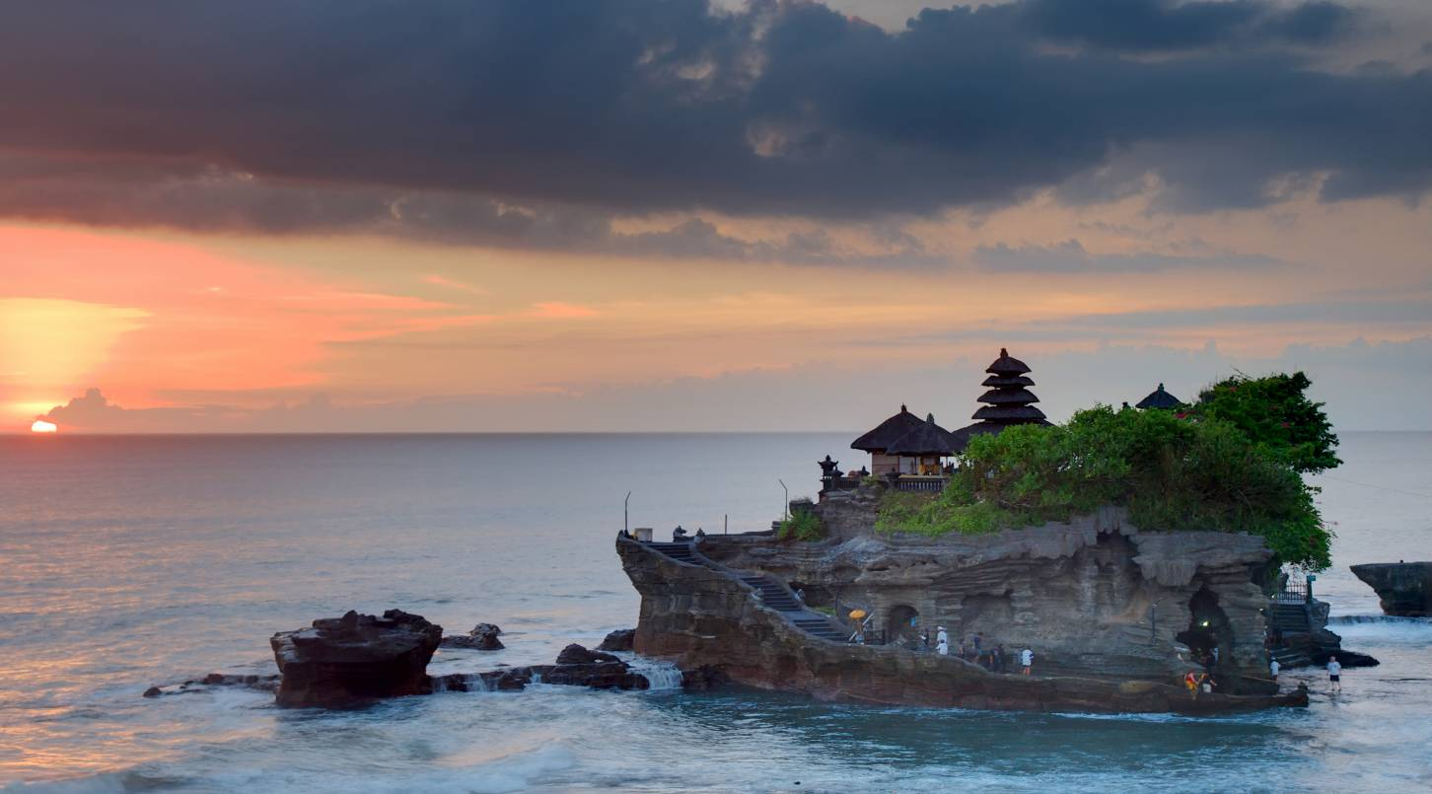

“ รวมค่าใช้จ่ายทุกอย่างครบถ้วน อาหารทุกมื้อ พักโรงแรมระดับมาตรฐาน 4ดาว ”
ทุกแห่งหน บนเกาะบาหลี ที่ทำให้ใครต่อใครตกหลุมรัก บาหลี เราได้รับรวมทั้งหมด มาให้คุณได้หลงรักกันเต็มฉบับ ในโปรแกรม บาหลี...สุดที่รัก นี้ กับการพักผ่อนบนเกาะสวรรค์ “บาหลี” สัมผัสอัญมณีแห่งมหาสมุทรอินเดียดินแดนที่ขนบธรรมเนียม ประเพณียังฝั่งรากลึกไม่เสื่อมคลาย ผสานกับวัฒนธรรมตะวันตก สีสัน และความครึกครื้น ริมชายหาด อลังการงามตากับสถาปัตยกรรมที่เป็นเอกลักษณ์ ที่มีความยิ่งใหญ่แต่แฝงไว้ด้วยความโรแมนติก
พร้อมอาหารมื้อพิเศษ หลากหลายเมนู ในบรรยากาศคัดสรรค์แล้วว่าเป็นที่สุดบนเกาะบาหลี

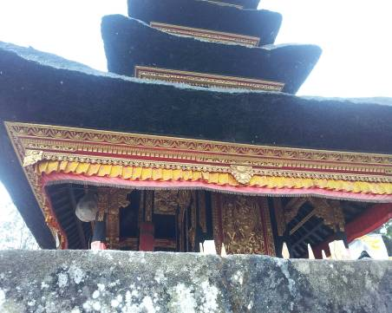
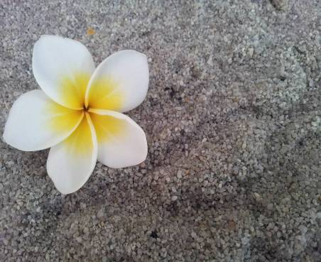
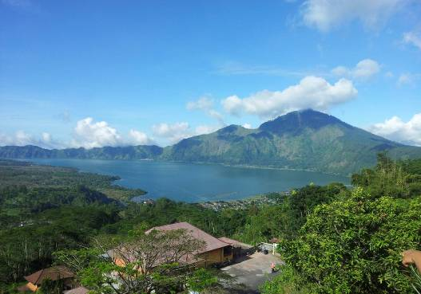

**พักโรงแรมระดับ 4 ดาว Eden Hotel / Best Western Tuban หรือเทียบเท่า**

วันแรกของการเดินทาง สนามบินสุวรรณภูมิ – เดนพาซาร์ บาหลี – สวนพระวิษณุ
วัดอูลุวาตู
06.30 น. คณะพร้อมกันที่ท่าอากาศยานสุวรรณภูมิ ช่องทางเข้าที่ 2 แถว D เคาน์เตอร์สายการบินไทย เพื่อเช็คอิน เจ้าหน้าที่ของบริษัทฯ.... อำนวยความสะดวกด้านเอกสาร และสัมภาระ จากนั้นให้ท่านอิสระจับจ่ายสินค้าภายในร้าน Duty Free ก่อนจะถึงเวลาเครื่องออก
09.20 น. ออกเดินทางสู่เดนพาซาร์ เกาะบาหลี ประเทศอินโดนีเซีย โดยสายการบินไทย เที่ยวบินที่TG 431

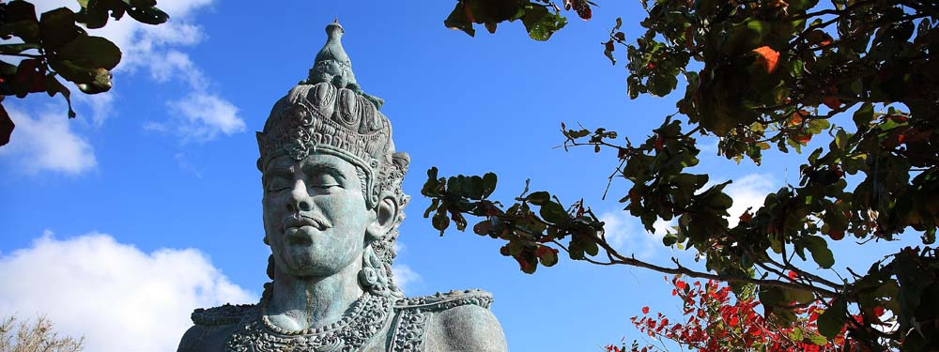

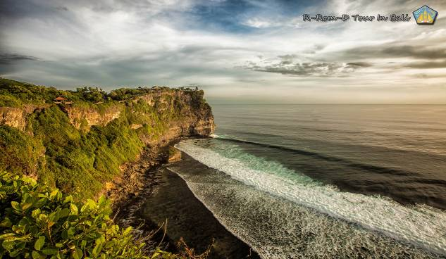
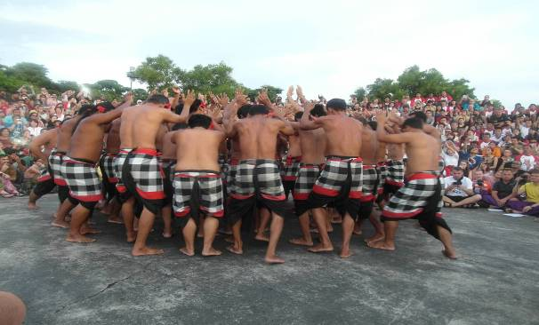

14.45 น. ถึงท่าอากาศยานนานาชาติ งูราราย Ngurahrai International Airport เมืองเดนพาซาร์ เกาะบาหลี ดินแดนอันสงบ และปราศจากมลภาวะ ท่านจะได้สัมผัสกับบรรยากาศที่แสนโรแมนติค หาดทรายสวยขาวสะอาด และตำนานลี้ลับแห่งวัฒนธรรมฮินดู นำท่านชม สวนพระวิษณุ อนุสาวรีย์ขนาดใหญ่ ครึ่งตัวจำลองมาจากรูปสักการะของพระวิษณุ พระผู้ปกป้องโลก และยังมีรูปปั้นนกครุฑ หรือเทพการูด้า เทพเจ้าแห่งอิสรเสรีภาพของชาวฮินดู ซึ่งเป็นพาหนะของพระวิษณุ อิสระท่านได้ เดินชมบรรยากาศภาพในสวน พร้อมท้องฟ้าสีคราม นำท่านเดินผ่าน แท่นหินขนาดใหญ่ ที่เกิดจากการสร้างสรรค์ของธรรมชาติ วางเรียงราย จนเกิดเป็นทางเดินชมสวนอันงดงาม นำท่านเดินทางสู่ จุดชมวิวที่สวยที่สุดแห่งหนึ่งขอบาหลี ณ จุดปลายสุด ซึ่งเป็นที่ตั้งของ วัดอูลูวาตู ตั้งอยู่บนหน้าผาสูงชัน เบื้องล่างจะเป็นหน้าผา ที่มีทะเลซัดเข้ากับหน้าผาเป็นระยะๆ ท่านสามารถชมภาพขอบฟ้าตัดกับน้ำทะเลสีคราม จากนั้นตื่นเต้นและสนุกสนานไปกับระบำไฟ หรือเคชักแดนซ์
ค่ำ บริการอาหารค่ำ ณ หาดจิมบารัน บริการท่านด้วยบาบีคิวซีฟู๊ดเสิร์ฟกับน้ำจิ้มสไตล์บาหลี ท่านละ 1 ชุด

วันที่สองของการเดินทาง บารอง แดนซ์ – หมู่บ้านหัตกรรม – หมู่บ้านคินตามณี
วัดน้ำพุศักดิ์สิทธิ์ – วัดถ้ำช้าง
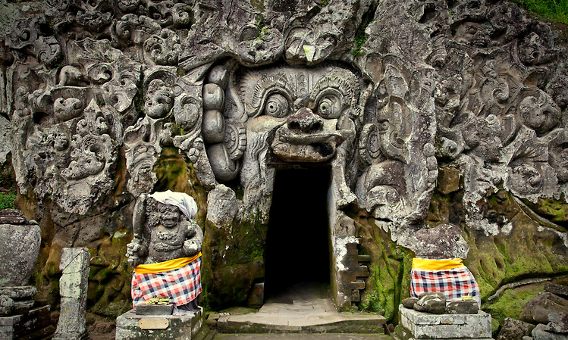
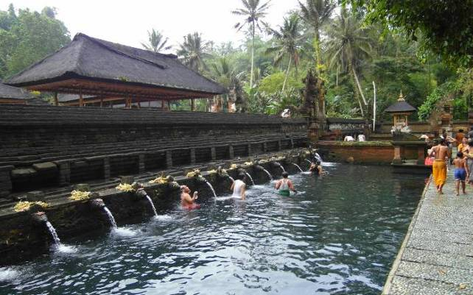

เช้า บริการอาหารเช้า (มื้อที่2/9)ณ ห้องอาหารของโรงแรม
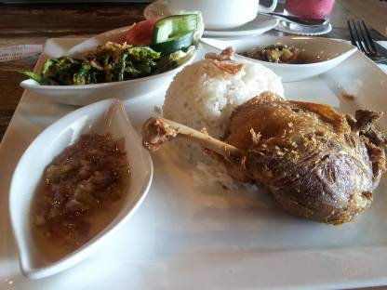
เปิดรับการท่องเที่ยวบาหลี ในวันใหม่ ด้วยการนำท่านเข้าชม การแสดงอันลื่อชื่อของบาหลี Barong Dance เป็นการแสดงที่เมื่อเดินทางมาถึงบาหลีแล้ว ไม่สมควรพลาด นาฏกรรมรำศักดิ์สิทธิ์ การร่ายรำด้วยท่าทีอ่อนช้อยงดงาม เสียงเพลงไพเราะ บรรยายการต่อสู้ระหว่างความดีและความชั่ว เป็นการต่อสู่ระหว่างปีศาจชั่วร้ายและความดี บารอง สัตว์แห่งโบราณนิยาย ซึ่งเป็นตัวแทนของความดี และ รังคา สัตว์ประหลาดแห่งโบราณนิยาย เป็นตัวแทนแห่งปีศาจชั่วร้าย จากนั้นนำท่านสู่ ภูเขาไฟกูนุง บาร์ตูร์ ณ หมู่บ้านคินตามณี หมู่บ้านที่ได้ชื่อว่าสวยงามที่สุดแห่งหนึ่งในบาหลี ได้ชื่อมาจากเมืองโบราณแห่งหนึ่ง ตั้งอยู่ริมปากปล่องภูเขาไฟกุนุง บาตูร์ เป็นจุดชมวิวที่สวยงามแห่งหนึ่งของบาหลี ตั้งอยู่บนระดับความสูง 1, 717 เมตร และเป็นหนึ่งในอาณาจักรยุคต้น ๆ ภูเขาไฟกูนี้ เป็นหุบเขาที่งดงาม มีหมอกปกคลุมอย่างสวยงาม บริเวณนี้จะมีอากาศเย็นตลอดทั้งปี จากนั้นสู่ หมู่บ้านบาตวน ชมงานฝีมือพื้นบ้าน การแกะสลักไม้ หน้ากาก เครื่องเงิน เครื่องทอง และการวาดลวดลายบนผ้าบาติก ของชาวบาหลี พร้อมซื้อหาเป็นของฝาก และที่ระลึกจากเกาะบาหลี
กลางวัน บริการอาหารกลางวัน (มื้อที่3/9)ณ ภัตตาคาร บริการท่านด้วย เป็ดทอด หรือที่ใครๆ ก็รู้จักในชื่อ ANGRY DUCK เป็ดทอดกรอบอร่อย เสิร์ฟพร้อมข้าวเหลืองทานพร้อมกับน้ำจิ้มสูตรเด็ดจากทางร้าน เป็นเมนูที่ใครมาก็ต้อง REQUEST…
นำท่านชม วัดน้ำพุศักดิ์สิทธิ์ เทมภัคสิริงค์ ศาสนสถานที่เก่าแก่ และเป็นที่เคารพสักการะของชาวบาหลีซึ่งมีอายุมากกว่าพันปี ชมบ่อน้ำพุศักดิ์สิทธิ์ เตียต้า เอ็มพูล ซึ่งเป็นน้ำพุจากธรรมชาติที่ผุดขึ้นจากตาน้ำใต้ดินเป็นเวลามานานนับพันพันปี จากนั้นเปลี่ยนบรรยากาศชมต้นกาแฟและการสาธิตการคั่วกาแฟแบบพื้นเมืองทดลองชิมกาแฟบาหลีมากมายหลายรสชาติ และหากท่านได้อยากลองชิมกาแฟขี้ชะมดก็สามารถซื้อได้ที่นี่ในราคาที่ถูกกว่าเมืองไทย หลังจากนั้นสู่ ถ้ำช้าง หรือ ปุรากัวกาจาห์ ที่โดดเด่นด้วยแผ่นหินแกะสลักหน้าปากทางเข้าถ้ำ มองดูคล้ายใบหน้าช้าง บางก็ว่าคล้ายยักษ์อ้าปากกว้าง ชาวบาหลีเชื่อว่าคือปากของปีศาจร้าย ภายในถ้ำ ด้านหนึ่งจะเป็นรูปปั้นพระพิฆเนศ อีกด้านเป็นรูปปั้นศิวลึงค์ 3 แท่ง เป็นเครื่องแทนเทพ 3 องค์ พระศิวะ พระนารายณ์ พระวิษณุ ตามความเชื่อของฮินดู ด้านหน้าปากถ้ำเป็นสระศักดิ์สิทธิ์ มีน้ำไหลพุ่งจากปากปล่อง แกะสลักเป็นรูปอิสตรี 6 นาง ชาวบาหลีเชื่อว่า ถ้าใครอยากมีลูก ลองมาดื่มหรืออาบน้ำที่นี่ จะมีลูกเต็มบ้านหลานเต็มเมือง...
ค่ำ บริการอาหารค่ำ (มื้อที่4/9) ณ ภัตตาคารจีน
วันที่สามของการเดินทาง เบดูกูล – วัดอูลันดานู – วิหารกลางสมุทรทานาล้อท
เช้า บริการอาหารเช้า (มื้อที่5/9) ณ ห้องอาหารของโรงแรม
นำท่านสู่วัดทามันอายุน หรือวัดเมงวี ชมความงามของวัดสไตล์บาหลีที่มีหลังคามุงด้วยหญ้าซ้อนกันหลายชั้นสวยงามแปลกตา จากนั้นสัมผัสกับอากาศหนาวเย็นตลอดทั้งปี บนยอดเขาตอนกลางของเกาะ พร้อมทั้งชมความงามของทะเลสาบ เบดูกูล ซึ่งอยู่ระหว่างภูเขาไฟที่ดับแล้ว ระหว่างการเดินทาง ท่านจะได้ชมวิถีชีวิตการทำเกษตรกรรมของชาวบาหลี คือ การทำนาขั้นบันได ซึ่งเป็นภาพที่งดงามมาก นำท่านเที่ยวชมเมือง เบดูกูล เมืองที่มีความสวยงามในบรรยากาศของริมฝั่งทะเลสาบบราตัน

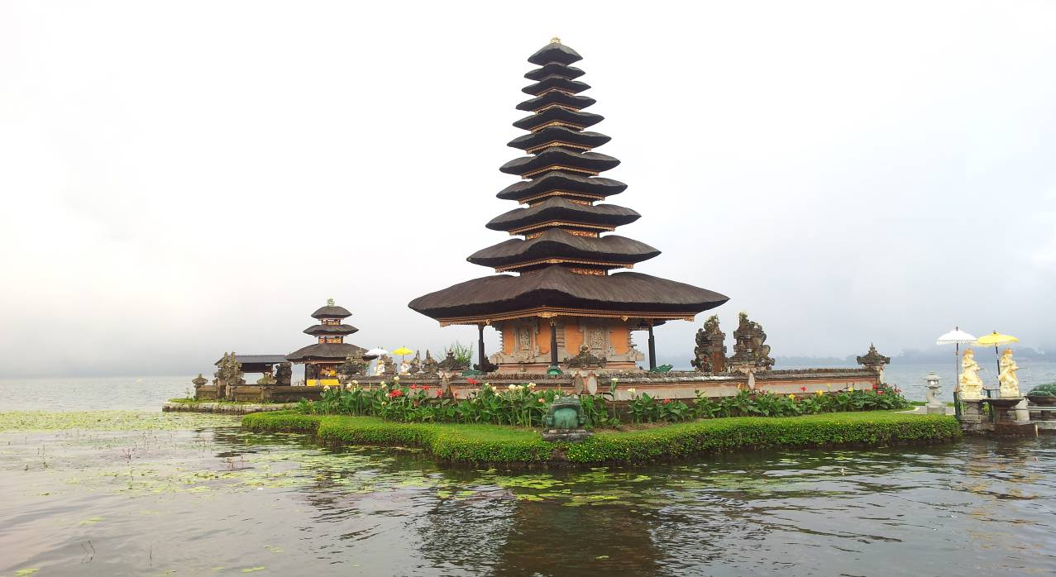

ที่ตั้งอยู่สูงจากระดับน้ำทะเลประมาณ 1,500 เมตร นำท่านเข้าเยี่ยมชม วัดอูลันดานู วัดที่ได้ชื่อว่าสวยที่สุดในเกาะบาหลี ตั้งอยู่บริเวณกลางน้ำริมทะเลสาบ มีฉากหลังเป็นภูเขาไฟสูงทะมึน บางช่วงถูกคั่นด้วยปุยเมฆสีขาว วัดนี้สร้างตั้งแต่สมัยศตวรรษที่ 17 เพื่อใช้ทำพิธีทางศาสนาพุทธและฮินดู รวมทั้งอุทิศแด่เทวี ดานู เทพแห่งสายน้ำ มีลักษณะเด่นตรงศาลาซึ่งมีหลังคาทรงสูงที่เรียกว่าเมรุ มุงด้วยฟางซ้อนกันถึง 11 ชั้น ความสวยงามของวัดนี้ มักปรากฏอยู่ในภาพถ่ายโฆษณาการท่องเที่ยวของบาหลีเสมอ...
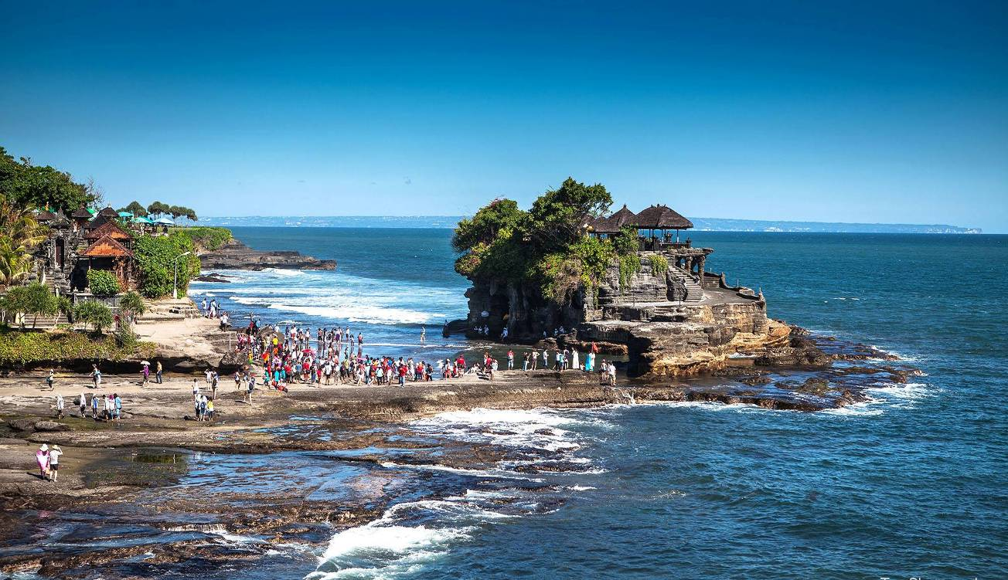

กลางวัน บริการอาหารกลางวัน(มื้อที่6/9) ณ ภัตตาคาร (อาหารพื้นเมือง)
นำท่านเดินทางสู่ วิหารกลางสมุทร ทานาล้อท ที่งดงามขึ้นชื่อของเกาะบาหลี ชมความสวยงามของวิหารกลางสมุทร และชมไฮไลท์พระอาทิตย์ที่กำลังจะลับขอบฟ้าได้ที่นี่ วิหารทานาล้อท เป็นวัดที่มีความศักดิ์สิทธิ์ที่ชาวบาหลีให้ความเคารพบูชาอย่างมาก มีทิวทัศน์และบรรยากาศที่สวยงาม บริเวณด้านนอกวัด จะมีร้านขายของที่ระลึก จากนั้นอิสระเดินเล่นชายหาดตามอัธยาศัย หรือเดินเลือกชมซื้อของที่ระลึกบริเวณตลาดพื้นเมือง
ค่ำ บริการอาหารค่ำ (มื้อที่7/9) ณ ภัตตาคารจีน

วันที่สี่ของการเดินทาง ช็อปปิ้งย่านกูตา - เดนพาซาร์ - กรุงเทพฯ
เช้า บริการอาหารเช้า (มื้อที่8/9) ณ ห้องอาหารของโรงแรม
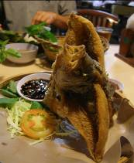
อิสระเต็มที่กับการพักผ่อน และเพลิดเพลินกับบรรยากาศของโรงแรม หลังจากนั้นนำท่านสู่ใจกลางย่านกูตา ให้ท่านได้อิสระช็อปปิ้งสินค้าพื้นเมืองย่าน Kuta ให้ท่านได้มีเวลาจับจ่ายสินค้าที่ระลึก ช็อปปิ้งและเดินเล่นที่ ห้าง Centro ห้างสรรพสินค้าใหญ่ที่สุดในบาหลี หรือหากมีเวลาเหลือพอ นำท่านไปช็อปปิ้งที่ห้าง DFS Duty Free ที่ใหญ่ที่สุดในอินโดนีเซีย...
กลางวัน บริการอาหารกลางวัน (มื้อที่9/9) ณ ภัตตาคาร บริการอาหารค่ำมื้อพิเศษ Flying Fish Gourame หรือเมนูปลาบินแสนอร่อย รับประทานปลาบินแสนอร่อยกับเครื่องเคียง สลัด และน้ำจิ้ม อร่อยสุขภาพดี+ถ่ายรูปสวยๆกับปลาบิน
หลังอาหารกลางวัน นำท่านเดินทางสู่ท่าอากาศยานงูราราย
16.20 น. นำท่านเดินทางกลับสู่ สนามบินสุวรรณภูมิ โดยสายการบินไทย เที่ยวบินที่ TG 432
19.30 น. ถึงท่าอากาศยานสุวรรณภูมิ โดยสวัสดิภาพ พร้อมความประทับใจ

************************************************

**พักโรงแรมระดับ 4 ดาว Eden Hotel / Best Western Tuban หรือเทียบเท่า**

อัตรานี้รวม
- ค่าตั๋วเครื่องบินสายการบินไทย ไปและกลับชั้นทัศนาจร พร้อมน้ำหนักสัมภาระ 30 กก./ท่าน
- ค่าอาหารและเครื่องดื่ม ตามที่ทางบริษัทฯจัดไว้ ทุกมื้อตามที่ระบุในรายการจำนวนทั้งหมด รวม9มื้อ
- ค่าประกันวินาศภัยเครื่องบิน และค่าภาษีน้ำมันของสายการบิน
- ค่าภาษีสนามบินสนามบินไทย+บาหลี ทุกแห่งที่มีการใช้สนามบิน
- ค่ารถปรับอากาศรับ-ส่ง และนำเที่ยวตามรายการตลอดรายการ
- ค่าห้องพัก3คืนในบาหลี ที่โรงแรมที่ระบุ หรือเทียบเท่าค่าอาหารตามที่ระบุไว้
- ค่าเข้าชมสถานที่ท่องเที่ยวทุกแห่ง ตามที่ระบุในรายการ
- หัวหน้าทัวร์ดูแลคณะ จากประเทศไทยตลอดการเดินทาง (กรณีลูกค้าไม่ต่ำกว่า15คน)
- มัคคุเทศก์ท้องถิ่น พูดภาษาอังกฤษ ดูแลคณะ ตลอดการเดินทางในต่างประเทศ
- ค่าประกันอุบัติเหตุ ตลอดระยะเวลาท่องเที่ยว สูงสุดกรณีสูญเสียชีวิต 1ล้านบาท (ตามเงื่อนไขกรมธรรม์)

อัตรานี้ไม่รวม
- ค่าอาหารมื้ออื่นๆ ที่ท่านสั่งเอง และเครื่องดื่มที่มีแอลกอฮอล์
- ค่าใช้จ่ายส่วนตัวต่างๆ เช่นค่าโทรศัพท์ ค่าซักรีดและอื่นๆ และมินิบาร์ภายในห้องพักโรแรม
- ค่าสิ่งของน้ำหนักเกินจากที่สายการบินกำหนด (สายการบินกำหนดน้ำหนักให้ท่านละ 20 กก.)
- ค่าทิป ไกด์และคนขับของประเทศอินโดนีเซีย 20 USD./หรือ 2000000 IDR ต่อท่านตลอดการเดินทาง
- ค่าทิปมัคคุเทศก์และเจ้าหน้าที่ของประเทศไทยตามแต่ความสมัครใจของลูกค้า
- ค่าภาษีมูลค่าเพิ่ม7% (ถ้ามี) ค่าภาษีหัก ณ ที่จ่าย 3% (ถ้ามี)

เนื่องจากนักท่องเที่ยวจากประเทศไทยได้รับการยกเว้นค่าธรรมเนียมวีซ่าจากประเทศอินโดนีเซีย
เตรียมเพียง หนังสือเดินทาง เท่านั้น( ที่มีอายุใช้งานอีกไม่ต่ำกว่า 6 เดือน) X ไม่ใช้รูปถ่าย X
เงื่อนไขการจองและการสำรองที่นั่ง
- จองและชำระ มัดจำท่านละ 15,000 บาท ภายใน 2 วัน นับแต่วันจอง โดยท่านจะได้รับเอกสารการแจ้งให้ชำระเงิน จากบริษัทที่ท่านทำการจอง พร้อมส่งสำเนาหนังสือเดินทางที่ชัดเจน เพื่อยืนยันการเดินทางและรักษาสิทธิ์ตั๋วโดยสาร หากเกินกำหนดภายใน2 วัน บริษัทขอสงวนสิทธิ์ในการยกเลิกการจองโดยอัตโนมัติ
- กรณีที่ท่านไม่ส่งสำเนาหนังสือเดินทาง อาจเกิดความผิดพลาดในส่วนของการสะกดชื่อกับตั๋วเครื่องบินซึ่งส่วนนี้ผู้เดินทางจะต้องเป็นผู้รับผิดชอบค่าเปลี่ยนชื่อตามที่สายการบินเรียกเก็บ
- ชำระส่วนที่เหลือทั้งหมดก่อนเดินทาง ไม่น้อยกว่า 15 วันทำการ (ไม่นับรวม เสาร์-อาทิตย์ และวันหยุดราชการ) มิฉะนั้นทางบริษัทฯ จะถือว่าท่านสละสิทธ์การจองทุกกรณี (ไม่คืนเงินมัดจำ)
- กรณีที่ มีการยกเลิกการเดินทางทุกกรณีหลังจากการจองและชำระเงิน บริษัทฯ ขอสงวนสิทธิ์ไม่คืนค่าใช้จ่ายทั้งหมด
- คณะผู้เดินทาง 10 ท่านออกเดินทางได้ แต่ไม่มีหัวหน้าทัวร์ แต่จะมีไกด์ท้องถิ่นรับที่สนามบินปลายทาง และมี เจ้าหน้าที่ส่งกรุ๊ปทัวร์ตามปรกติ / และ 15 ท่านขึ้นไป มีหัวหน้าทัวร์เดินทางพร้อมคณะ และ บริษัทฯขอสงวนสิทธ์ในการยกเลิกการเดินทางในกรณีผู้เดินทางไม่ถึง 10 ท่าน ทั้งนี้ขึ้นอยู่กับดุลพินิจของบริษัทฯเป็นสำคัญโดยถือเป็นการยกเลิกโดยอัติโนมัติ

เงื่อนไขการเดินทาง
- บริษัทฯ จะไม่รับผิดชอบในกรณีที่กองตรวจคนเข้าเมือง ห้ามผู้เดินทาง เนื่องจากมีสิ่งผิดกฎหมาย หรือสิ่งของห้ามนำเข้าประเทศ เอกสารเดินทางไม่ถูกต้อง หรือ ความประพฤติส่อไปในทางเสื่อมเสีย หรือ ด้วยเหตุผลใด ๆ ก็ตามที่กองตรวจคนเข้าเมืองพิจารณาแล้ว ทางบริษัทฯ ไม่อาจคืนเงินให้ท่านได้ ไม่ว่าจำนวนทั้งหมด หรือ บางส่วน
- บริษัทขอสงวนสิทธิ์ที่จะไม่รับผิดชอบต่อค่าใช้จ่ายใดๆที่อาจเพิ่มขึ้นในกรณีเกิดเหตุสุดวิสัย อาทิ เกิดการล่าช้าของสายการบิน เปลี่ยนแปลงเวลาของสายการบิน และยกเลิกเที่ยวบินจากสายการบิน ,อุบัติเหตุร้ายแรงตามธรรมชาติต่างๆ , การนัดหยุดงาน , ปัญหาทางการเมือง , การจลาจล , การโจรกรรม , และสิ่งของสูญหายตามสถานที่ต่างๆ ซึ่งเป็นเหตุอันเกิดขึ้นเหนือการควบคุมของบริษัท
- บริษัทฯขอสงวนสิทธิ์ที่จะยกเลิก หรือเปลี่ยนแปลงรายการทัวร์, กำหนดวันเดินทาง,สายการบิน,และราคาทัวร์ ตามความเหมาะสม และความจำเป็นที่เกิดขึ้น โดยไม่ต้องแจ้งให้ทราบล่วงหน้า
- คณะผู้จัดการเดินทางจะไม่รับผิดชอบใดๆ ทั้งสิ้น หากผู้เดินทางถูกปฏิเสธการเข้า–ออกเมือง ทั้งนี้ขึ้นอยู่กับดุลพินิจของเจ้าหน้าที่ตรวจคนเข้าออกเมืองเป็นสำคัญ
- การยกเลิกการเดินทาง หรือเดินทางไม่ได้ ไม่ว่าจะมาจาก การลืมเอกสารเดินทาง หรือ ขาดในส่วนใดส่วนหนึ่งของเอกสารเดินทาง อันเกี่ยวเนื่องที่ลูกค้าต้องจัดเตรียมเองไป ก็แล้วแต่ จะไม่สามารถเรียกร้องค่าเสียหาย ใดใดได้ทั้งสิ้น

สนใจในการจอง
โอนเงินมัดจำ ในการจอง ทัวร์ คนละ 10,000 บาท
ชำระส่วนที่เหลือให้หมดก่อน 25 วัน ของวันเดินทาง
โอนมาที่ ธนาคารใด ธนาคารหนึ่ง ในนาม สมปอง เจนชัยจิตรวนิช
ธนาคาร กรุงศรีอยุธยา สาขา สี่แยกวังหิน บัญชีกระแสรายวัน เลขที่บัญชี 2140013280
ธนาคาร กสิกรไทย สาขา รัชดา-ห้วยขวาง ในบัญชีกระแสรายวัน เลขที่บัญชี 089-1069251
ธนาคาร ไทยพาณิชย์ สาขาย่อย เซ็นทรัลปิ่นเกล้า บัญชี ออมทรัพย์ เลขที่ 183-2 10718-9
ธนาคาร กรุงเทพ สาขาย่อย เซ็นทรัล ปิ่นเกล้า บัญชีออมทรัพย์ เลขที่ 095-0-20209-3
หลังการโอนเงิน
กรุณา ส่งหลักฐานต่างๆ ที่แจ้งไว้ด้านล่างนี้ มาที่. Fax 02-9481866, รอสัญญาณ แฟกต์
หรือ สแกนหลักฐาน ส่งมาที่ อีเมล์ jenchai624@hotmail.com
1. สำเนาการโอนเงิน
2. เบอร์โทรติดต่อกลับ ของ ผู้จอง และเพื่อนร่วมทาง
3. กำหนดวันเดินทาง / ทริปที่ไป / วันเดินทาง
4. หากไปต่างประเทศ ขอสำเนาพาสปอต
5. สำเนาบัตรประชาชน กรณี ยังไม่มีพาสปอตในขณะนั้น ( ใช้ในการจองตั๋วเครื่องบิน )

สมปอง ทัวร์ / ใบอนุญาตประกอบธุรกิจการท่องเที่ยว เลขที่ 11 / 05588
Website : www.programtour.com
Email : jenchai624@hotmail.com
Chat : msn : jenchai624@hotmail.com
Chat : Skype : jenchai624
Office 1 : : ตลิ่งชัน 02-8867018-9
Office 2 : รามอินทรา : 02-9481866
Mobile : ไทย : 089-9246304, 087-5149753,
Mobile : เวียดนาม : 091-6003612

แบบฟอร์มการจองทัวร์ - Reservation Form
กรุณาระบุวันที่ที่ต้องการเดินทาง โปรแกรม บาหลีสุดที่รัก 4วัน3คืน TG
เดินทางวันที่ |  |  | ราคา/คน
จำนวนผู้เดินทาง |  | ผู้ใหญ่ |  |  | เด็กอายุ 2-11 ปี |  | เด็กทารก 0-2 ปี

รายชื่อคนเดินทาง / Passengers Name : (กรุณากรอกชื่อเป็นภาษาอังกฤษตามหนังสือเดินทาง)
ท่านต้องส่งสำเนาของหนังสือเดินทางแนบมาด้วยทุกครั้ง
ลำดับ | คำนำหน้า | ชื่อ | นามสกุล | เลขที่หนังสือเดินทาง
1
2
3
4
5
(สำหรับเด็กอายุต่ำกว่า 11 ขวบ กรุณาระบุ วันเดือนปีเกิดด้วยทุกครั้ง)

กรุณากรอกชื่อ และ เบอร์โทรศัพท์ติดต่อกลับ ชื่อบุคคลที่สามารถติดต่อได้สะดวก
ที่อยู่ปัจจุบัน 1 แห่ง (เพื่อระบุในกรมธรรม์ประกันอุบัติเหตุซึ่ง ถูกบังคับให้แสดงถิ่นฐานปัจจุบันตามที่กฎหมายระบุ )
........................................................................................................................................................................................................
ข้อระบุเกี่ยวกับอาหาร ......................................................................................โรคประจำตัว ............................................................
หมายเลขติดต่อที่ จำเป็น ในการนัดหมาย การเดินทาง
Telephone:  โทรศัพท์: |  |  |  |  |  |  |  |  |  | Fax:  แฟกซ์:

Mobile:  มือถือ: | 08 |  |  |  |  |  |  |  |  | Email:  อีเมล์:
หมายเหตุ: กรุณาชำระมัดจำตามวันที่ ที่กำหนดในเอกสารเก็บเงิน พร้อมส่ง สลิปการโอนเงินมาที่บริษัทฯ จะถือว่าเป็นการรักษาสิทธ์ในการจองที่สมบรูณ์

